危险废物标签选择及填写说明
一、标签选择：
1、有机废液：包括醇类、苯及其同系物等
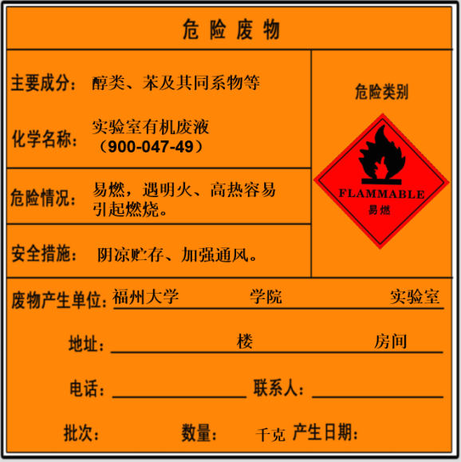
2、无机废液：包括废酸、废碱、重金属废液等
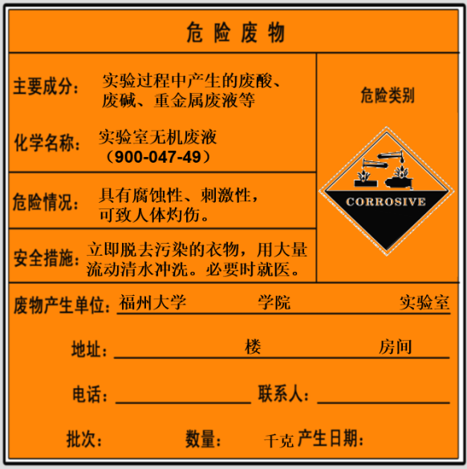
3、废化学品包装物：包括废试剂瓶、废玻璃，沾染过化学试剂的介质等
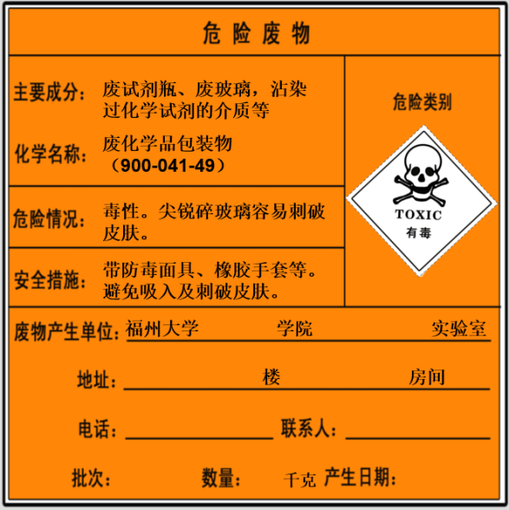
- 小动物尸体
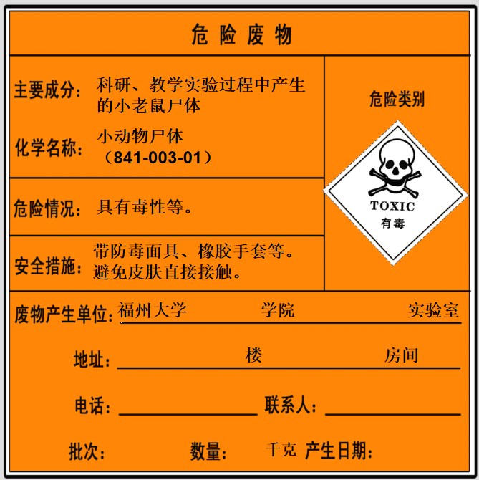

5、废弃化学品 ：可根据化学品危险性选择相应标签
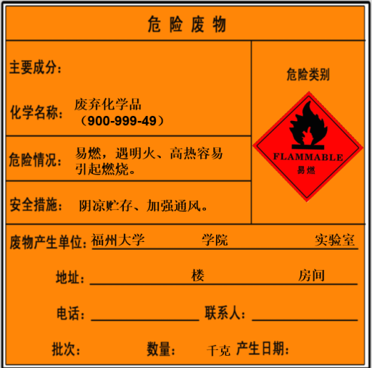
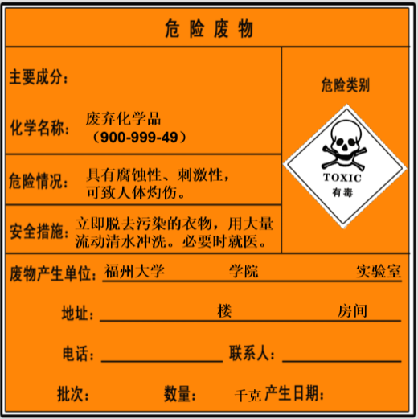

二、标签填写(因标签是不干胶的，请尽量用记号笔填写，否则容易糊掉)
1、废物产生单位：学院及实验室名称
2、地址：楼层及房间号
3、电话、联系人、产生日期：如实填写
4、数量：需精确称重并填写整箱（或整桶）的重量：如15.5千克

